OA 18 | - ¿Cuál es el más corto?  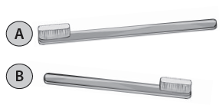  El cepillo  es más corto. | 1° Básico  Tomo 2  Capítulo 14  Longitud
OA 18 | - Completa.  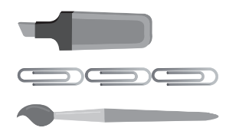  A. El plumón mide  de largo.  B. El pincel mide de largo.  C. El ____________ es el más largo. | 1° Básico  Tomo 2  Capítulo 14  Longitud
OA 18 | - Dibuja una más larga.  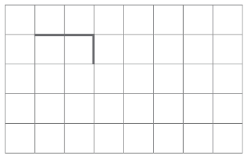 | 1° Básico  Tomo 2  Capítulo 14  Longitud

OA 18 | - Marca la más larga.  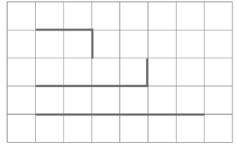 | 1° Básico  Tomo 2  Capítulo 14  Longitud
OA 18 | - Ordena del más corto al más largo.  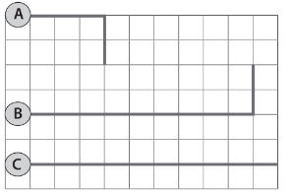  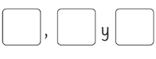 | 1° Básico  Tomo 2  Capítulo 14  Longitud
OA 18 | - Encierra el envase que puede contener más agua.  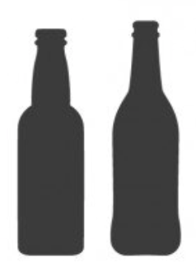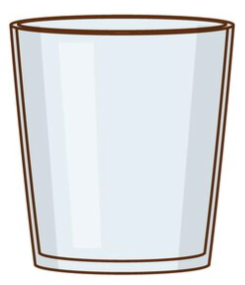 | 1° Básico  Tomo 2  Capítulo 14  Comparación de cantidades de líquido.

